Chris Pang devient le nouveau directeur général de LAUDA Singapore

Priorité au renforcement de la position sur le marché asiatique

Lauda-Königshofen, le 15 décembre 2025 – LAUDA DR. R. WOBSER GMBH & CO. KG annonce que Chris Pang prendra la direction de LAUDA Singapore Pte. Ltd. à compter du 1er janvier 2026. Âgé de 39 ans, il occupe depuis le 1er décembre 2025 le poste de directeur général de la société et succédera à Teck Chia Lee, qui quittera l'entreprise le 31 décembre 2025 pour relever de nouveaux défis professionnels.

Teck Chia Lee a joué un rôle clé dans le développement de LAUDA Singapour en tant que directeur commercial depuis le 1er février 2015 et a intensifié la coopération avec les distributeurs de la région ASEAN. Le 1er juillet 2020, il a été nommé directeur général. Sous sa direction, les territoires de vente ont été successivement étendus : Taïwan a été ajouté en 2019, la Corée en 2022, et l'Australie et la Nouvelle-Zélande en 2024. LAUDA le remercie pour son engagement et sa loyauté et lui souhaite bonne chance pour l'avenir.

Chris Pang possède une vaste expérience dans les secteurs des sciences de la vie et des équipements de laboratoire. De 2017 à 2025, il a travaillé pour un fournisseur mondial de premier plan d'instruments scientifiques et de réactifs en tant que directeur commercial pour l'Asie du Sud-Est dans le secteur des sciences de la vie. Auparavant, il a acquis une expertise supplémentaire en tant que directeur commercial chez un fabricant renommé de verre spécial et de technologie de laboratoire (2012-2017) et en tant que spécialiste produit chez un fournisseur établi d'équipements de laboratoire (2007-2010). Né en Malaisie, il a obtenu une licence en sciences de la vie avec une mineure en statistiques à l'Université nationale de Singapour et un MBA à l'Université Northumbria de Newcastle upon Tyne (Royaume-Uni) en 2018.

Le Dr Gunther Wobser, associé gérant de LAUDA, a personnellement accueilli le nouveau directeur général à Singapour : « Avec Chris Pang, nous gagnons un expert confirmé pour le marché de l'Asie du Sud-Est. Ses nombreuses années d'expérience dans l'industrie des sciences de la vie et sa profonde compréhension des caractéristiques régionales contribueront de manière décisive à renforcer notre position à Singapour et dans les pays de l'ANASE. Il mènera la filiale sur la voie d'une croissance durable et intensifiera nos partenariats dans la région. »

La filiale LAUDA Singapore Pte. Ltd. a été fondée en 2007 en tant que société holding pour les activités commerciales de LAUDA en Asie. Le soutien actif à la vente a commencé en 2015. Fin 2023, la succursale a emménagé dans de nouveaux locaux commerciaux d'une superficie de plus de 200 mètres carrés dans le German Centre de Singapour. Le site dispose d'équipes de vente et de service, d'un centre de formation et d'un atelier de service moderne. La situation stratégique de Singapour sur l'équateur fait de cette cité-État une plaque tournante commerciale entre l'Est et l'Ouest, entre l'océan Indien et le Pacifique. Depuis ce site, LAUDA soutient les activités commerciales dans les pays de l'ASEAN et la coopération avec des partenaires commerciaux à Taïwan et en Corée du Sud.

En 2026, l'accent sera mis sur l'expansion des activités commerciales, l'intensification des relations avec les clients existants et le développement de nouveaux domaines d'activité dans les secteurs clés des semi-conducteurs, du refroidissement des serveurs et des tests automobiles.

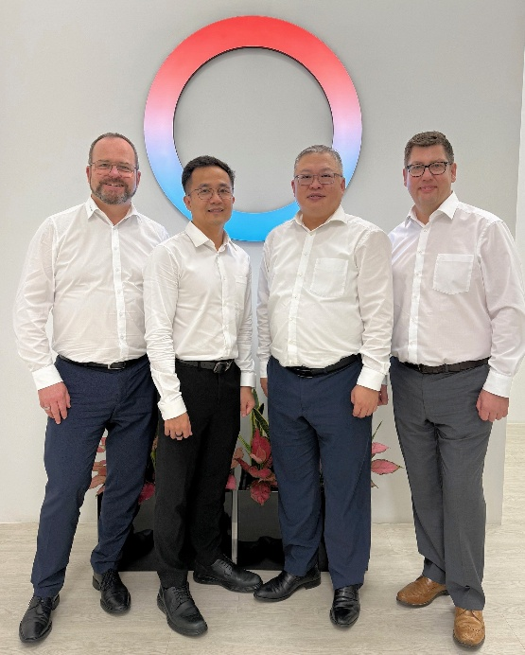 | 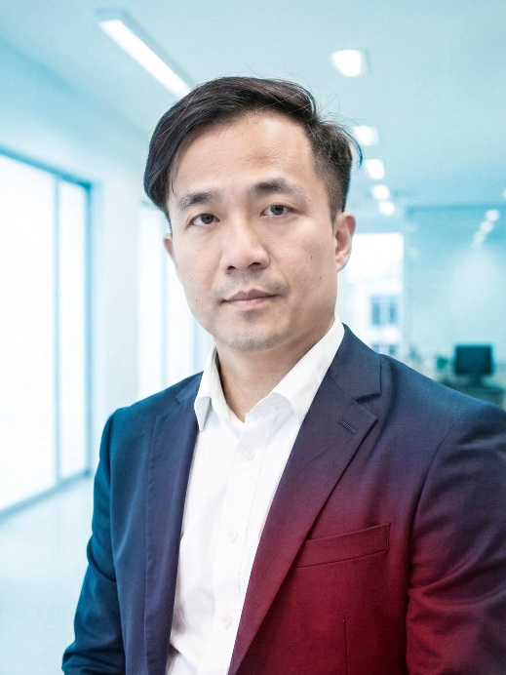
Image 1: Dr Gunther Wobser (de gauche à droite), associé gérant de LAUDA, a accueilli Chris Pang en personne à Singapour en présence du directeur général sortant Teck Chia Lee et de Stephen Bendefy, directeur commercial international. © LAUDA | Image 2: Chris Pang prendra la direction de LAUDA Singapore Pte. Ltd. à compter du 1er janvier 2026. Cet expert chevronné dans le domaine des sciences de la vie aura pour mission de mettre la filiale sur la voie de la croissance et de développer les activités à Singapour et dans les pays de l'ANASE. © LAUDA

Nous sommes LAUDA – le leader mondial en matière de thermorégulation de précision. Nos appareils et installations de thermorégulation sont au cœur d'applications importantes et contribuent ainsi à un avenir meilleur. En tant que fournisseur global, nous garantissons une thermorégulation optimale pour la recherche, la production et le contrôle qualité. Nous sommes un partenaire fiable dans les domaines de l'électromobilité, de l'hydrogène, de la chimie, de la pharmacie/biotechnologie, des semi-conducteurs, ainsi que de la technologie médicale. Grâce à une équipe de conseillers qualifiés et à des solutions innovantes, nous continuons d'enchanter nos clients du monde entier, depuis presque 70 ans d'activité.

Dans l'entreprise, nous avons toujours une longueur d'avance. Nous encourageons nos collaborateurs et nous nous lançons sans cesse des défis : pour un avenir meilleur, que nous construisons ensemble.

Contact presse
Nous mettons très volontiers à disposition de la presse des informations élaborées sur notre entreprise, la LAUDA FabrikGalerie et nos projets dans le secteur de la promotion de l'innovation, de la numérisation et de la gestion des idées. Nous serions heureux de pouvoir échanger en toute liberté avec vous – n'hésitez pas à nous contacter !

CHRISTOPH MUHR
Directeur de la communication d'entreprise
T + 49 (0) 9343 503-349
christoph.muhr@lauda.de

LAUDA DR. R. WOBSER GMBH & CO. KG, Laudaplatz 1, 97922 Lauda-Königshofen, Allemagne/Germany. Société en commandite simple : Siège Lauda-Königshofen, tribunal d'enregistrement Mannheim HRA 560069. Associée responsable personnellement : LAUDA DR. R. WOBSER Verwaltungs-GmbH, siège social Lauda-Königshofen, tribunal d'enregistrement Mannheim HRB 560226. Gérants/managing directors : Dr Gunther Wobser (CEO), Dr Mario Englert (CFO), Dr Marc Stricker (COO)

